CCTP type
(Cahier des Charges Techniques et Particulières)

Système ECOVEGETAL SAXATILIS en godet
pente 0 à 3% Sud


Système extensif composé, de type SAXATILIS à base de plantes succulentes et de vivaces alpines de chez ECOVEGETAL conforme aux Règles Professionnelles Adivet / FFB / CSFE pour la réception et la réalisation des terrasses végétalisées et Cahier des Clauses Technique (CCT – N°19/12) ECOVEGETAL 0 à 20% du 06 décembre 2019. Le système SAXATILIS se compose de différentes couches mises en œuvre successivement sur une étanchéité anti-racine. Le système SAXATILIS est validé par Avis Technique 5.2/19-2655.

- Coupe technique
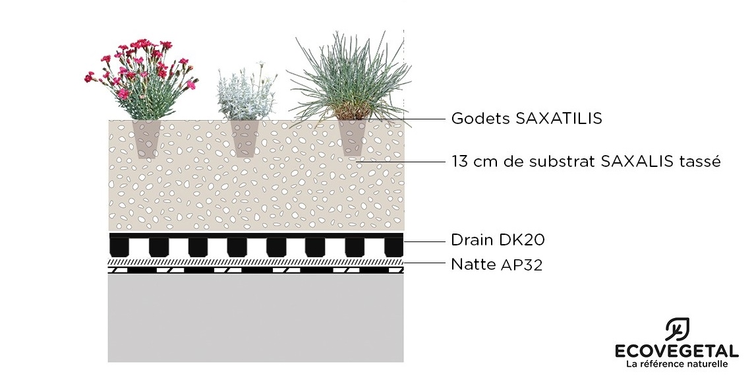

Poids à CME | Coefficient de ruissellement | Capacité de rétention en eau | Hauteur du système (substrat tassé)
166 kg/m² | 0,38 | 65 L/m² | 15 cm

* Le coefficient de ruissellement prend en compte l'épaisseur de substrat et le type de végétation. Il ne prend donc pas en compte l'ensemble du système comme les nattes, drain, filtre, etc.

- Produits
Natte à rétention d’eau AP32 de chez ECOVEGETAL en fibres synthétiques imputrescibles et recyclées, de 4,56 mm d’épaisseur, d’un poids de 356 g/m², de rétention d’eau de 4 L/m², résiste à la température et au poinçonnement. Recouvrement des lés.

Elément de drainage de type DK 20 en polyéthylène haute densité avec géotextile d’une hauteur de 20 mm. Rétention d’eau de 7 l/m². Résistance à la compression selon la norme EN 25619-2. Utilisation : toiture végétale avec rétention d’eau, isolation inversée.

Substrat de type SAXALIS 1.1 de chez ECOVEGETAL composé de terre cuite concassée, pouzzolane et de compost. Epaisseur à la mise en œuvre 14 cm non tassé. Le substrat est dépourvu de matériaux polluants (mâchefer, fraisats d’enrobé, scories, compost de boues d’épuration, etc.), le taux de matière organique ne dépasse pas 10% du volume, le substrat xérophyte sera dépourvu de terre végétale, d’écorce de pin, de tourbe et de billes de polystyrène. 95% de la granulométrie sera comprise entre 7 et 15 mm.
La réaction au feu du substrat SAXALIS 1.1 est classé A2_{FL}-S1 : Euroclasse selon EN 13501-1 selon le rapport de classification n°19716C. Fiche FDES disponible sur INIES.

Godets FB 54 de type SAXATILIS de chez ECOVEGETAL. Godets plats de 4,5 x 4,5 x 4,5 cm, soit une motte de volume 9 cL avec croix anti-chignon. Densité de plantation de 15 godets/m² selon un calepinage aléatoire. Les micro-mottes et les godets hauts sont exclus pour un bon enracinement. Le substrat de culture est à base de fine de terre-cuite afin de produire des plantes endurcies pour les toitures végétalisées, robustes et rustiques avant la plantation des végétaux.

La zone stérile sera végétalisée par bac précultivé de type ECOSEDUM PACK de chez ECOVEGETAL sauf au droit des évacuations d’eau pluviale et sauf dans les noues courantes ou noues de rives de fil d’eau de pente < 2 %. Les bacs sont posés directement sur l’étanchéité. La largeur de la bande stérile est d’au moins 40 cm, séparée du système SAXATILIS par le profil ajouré type DPM 150 de chez ECOVEGETAL. Le profil en magnelis® a une hauteur de 150 mm et une longueur de 1,96 m avec des encoches à chaque extrémité pour emboiter deux éléments. Le bas du profil est ajouré par des fentes de 4 cm de haut et 5 mm de large, environ 110 fentes au ml. Le talon mesure 8,5 cm.

L’ECOSEDUM PACK de chez ECOVEGETAL est un bac précultivé comprenant toutes les couches nécessaires pour assurer le bon développement des végétaux : drainage, réserve en eau et substrat. Un pack mesure 40 x 60 cm sur 65 mm de haut, le poids à CME est de 80 kg/m² et le stockage d’eau est de 36 L/m². Réalisé en polyéthylène et polypropylène, il est recyclé et recyclable. Les packs sont démontables et repositionnable très facilement grâce à leurs poignées de manutention. La pose se fait directement sur étanchéité anti-racine grâce au fond anti-poinçonnement.

La zone stérile peut également être réalisée en graviers roulés 14/20.

Regard de contrôle KS 40 d'une hauteur de 100 mm fabriqué en aluminium anodisé. Couvercle en acier galvanisé. Fentes permettant les passages d’eau conforme à la norme DIN 1986. Dimensions extérieures : 400x400mm.

- Irrigation (conseillée)

Les systèmes d’irrigation par aspersion ou par goutte à goutte de chez ECOVEGETAL sont idéals pour répondre aux besoins en eau des plantes. En option, le système peut être complété d’un détecteur de pluie, d’un pluviomètre et d’une purge automatique.
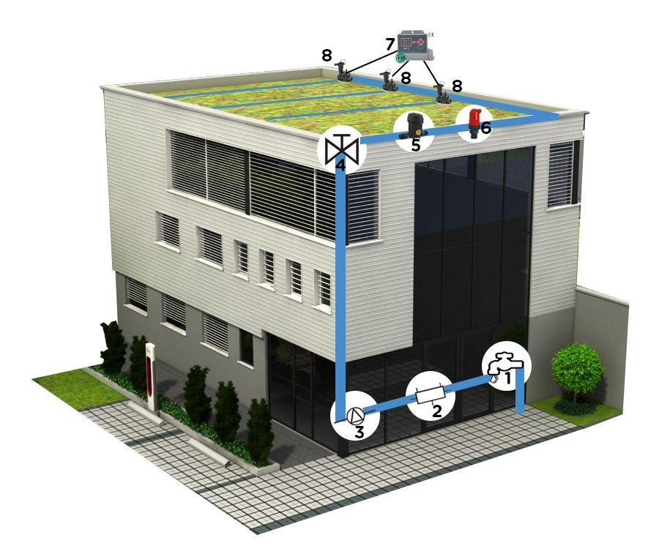
PLOMBIER
1. Arrivée d’eau
2. Disconnecteur
3. Purge
4. Vanne 1/4 tour

ECOVEGETAL
5. Filtre
6. Purge automatique
7. Programmateur
8. Electrovannes
Débit : 4 m³/h en aspersion – 2 m³/h en goutte à goutte
Pression : 2,5 à 3 bars par point d’eau

Selon la pluviométrie :
Préconisations d'arrosage (d'avril à fin sept pour les zones 1 et 2 - d'avril à fin octobre pour la zone 3)
 | plantes SAXATILIS
Zone 1 | 3 L/m² /3j
Zone 2 | 3 à 6 L/m² /3j
Zone 3 | 3 à 9 L/m² /2j

Ces quantités d’eau sont valables pour la période d’entretien courant de la toiture. Après la pose, prévoir pendant 1 mois 40% d’eau supplémentaire par rapport aux quantités citées ci-dessus.

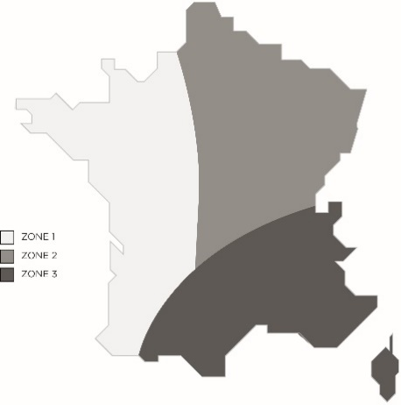
Compléter l'installation avec une sonde pluviométrique qui mesure la pluviométrie en temps réel. L'irrigation de la toiture doit être suivie par l'équipe qui l'entretien.

Composition du système d’irrigation par aspersion :
- Asperseur :
  - Corps de tuyère Rain Bird Série 1800 (soulèvement 30 cm)
  - Choix de la buse en fonction de la portée d’arrosage et de l’angle d’arrosage
- Electrovanne : Rain Bird Série DV avec solénoïde inclus
- Solénoïde : 9V à impulsion pour série DV
- Programmateur : TBOS BT (1, 2, 4 ou 6 voies)
- Alimentation principale et secondaire en eau : le choix du diamètre sera défini lors de la réalisation du plan d’irrigation
- Raccords :
  - Plasson pour l’alimentation primaire
  - Raccords Union dans le regard de vannes
  - Raccords à compression (sur ligne 16 mm)
  - Nourrice de vanne avec bouchon de purge
- Regards de vannes :
  - Regards rectangulaires Rain Bird VBA02674 (1 à 4 électrovannes) et VBA02675 (1 à 5 électrovannes).
L’arrosage automatique peut faire l’objet d’un contrôle à distance après étude spécifique du projet.

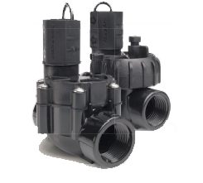
Tuyère Electrovanne Regard
Composition du système d’irrigation par goutte à goutte :
- Tuyau goutte à goutte :
  - Arrosage de surface : Rain Bird XF Dripline (1,6L/h ou 2,3L/h – Esp. Goutteurs 33, 40, 50 cm)
  - Arrosage enterré : Rain Bird XFS enterrable (2,3L/h – Esp. Goutteurs 33 cm)
- Electrovanne : Rain Bird Série DV avec solénoïde inclus
- Solénoïde : 9 V à impulsion pour série DV
- Programmateur : TBOS BT (1, 2, 4 ou 6 voies)
- Alimentation principale et secondaire en eau : le choix du diamètre sera défini lors de la réalisation du plan d’irrigation
- Raccords :
  - Plasson pour l’alimentation primaire
  - Raccords Union dans le regard de vannes
  - Raccords à compression (sur ligne 16 mm)
  - Nourrice de vanne avec bouchon de purge
- Regards de vannes :
  - Regards rectangulaires Rain Bird VBA02674 (1 à 4 électrovannes) et VBA02675 (1 à 5 électrovannes).
L’arrosage automatique peut faire l’objet d’un contrôle à distance après étude spécifique du projet.

Goutte à goutte Electrovanne Regard

- Entretien

ENTRETIEN DE CONFORTEMENT : A compter de la réception du chantier, l’entreprise devra entretenir la toiture végétale sur une durée de deux ans (2 passages par an minimum).
- Nettoyage des évacuations d’eaux pluviales & zones stériles
- Désherbage manuel des grandes adventices
- Enlèvement des déchets et feuilles mortes
- Apport d’engrais, enrichissement du substrat
- Fauchage des inflorescences
- Remplacement des végétaux si besoin
- Irrigation : mise en route au printemps, mise hors gel en hiver et entretien

- Toiture BIODIVERSE

Les toitures végétalisées sont des espaces calmes favorables au développement de la biodiversité. Il existe des moyens simples pour reconstituer de vrais écosystèmes même sur des toitures végétales extensives.
Sur une toiture végétale extensive classique, il suffit d’adapter 20% de la surface totale pour la valorisation de la biodiversité.
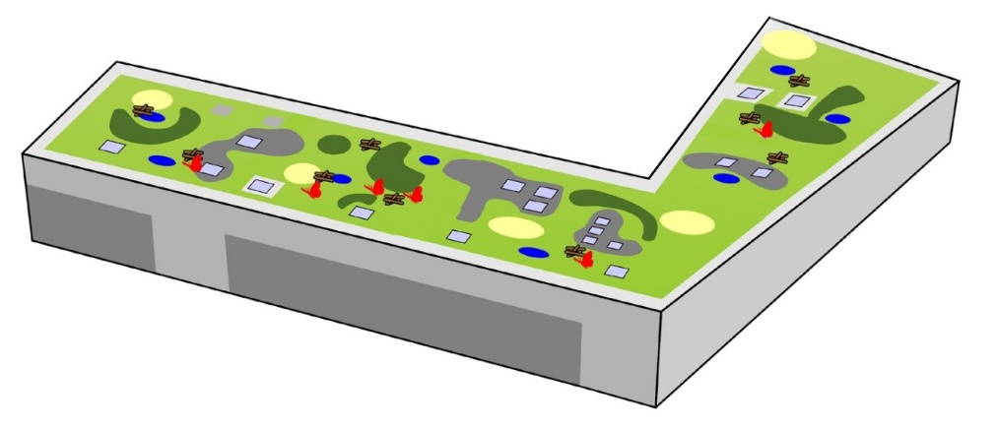
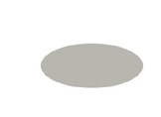
Paniers de bois
Nichoirs
Hôtels à insectes
Substrat spécifique pour améliorer la biodiversité en toiture
Système extensif
Zones d’eau temporaire
Gravier grossier
Sable

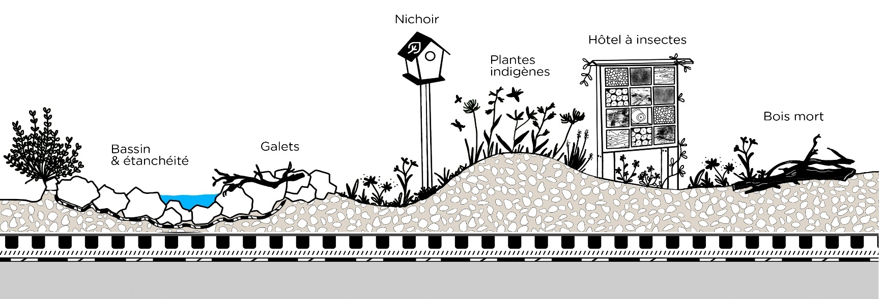
Mamelons à végétation variée (env. 10% de la surface totale de la toiture) :
Composition :
- substrat allégé de type JARDIGHT 1,1 de chez ECOVEGETAL élaboré à base de terre cuite, compost, argile, pouzzolane et fine de bois pour une rétention d’eau accrue. Hauteur de substrat supplémentaire de 15 cm.
- plantes endémiques de la région en godets de 9 : 12 à 15 godets /m² et en semis de graines : environ 40g/m².
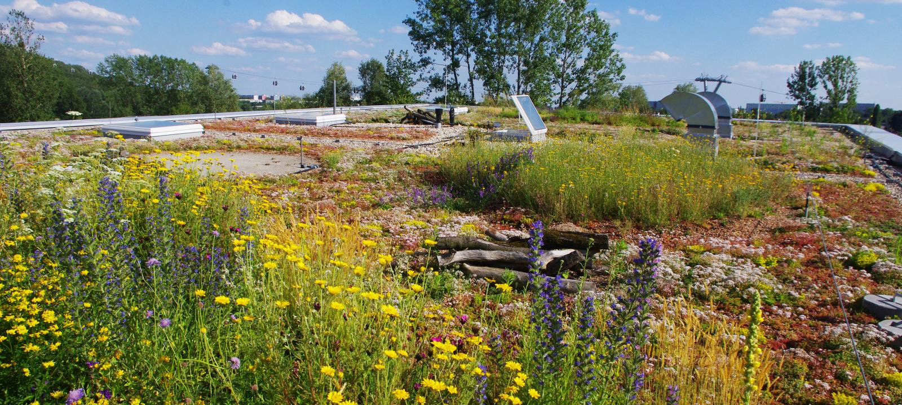

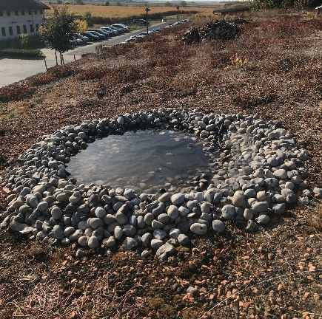
Bassin artificiel pour les animaux (env. 5% de la surface totale de la toiture) : Les mares recèlent une richesse écologique exceptionnelle. Elles sont des lieux de vie et de reproduction pour une flore et une faune diversifiée. Ces petits bassins stockent directement les eaux de pluie.
Composition :
- membrane EPDM qui étanche le bassin creusé dans le substrat. Elle est idéale pour la réalisation de bassins d'ornements ou de mares mais aussi pour la réalisation de réserves d'eau. Différentes largeurs disponibles. Respectueuse de l’environnement et Non toxique pour la faune et la flore.
- galets en pierre naturelle de granulométrie 40/60mm. Ils sont utilisés pour réaliser le pourtour du bassin et maintiennent la membrane EPDM.

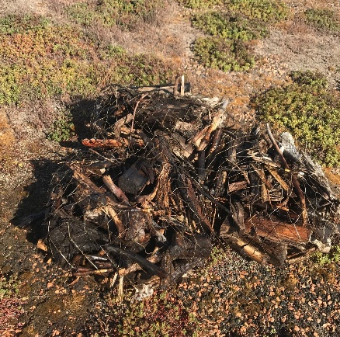
Zones de refuge pour insectes (env. 5% de la surface totale de la toiture) : Les parcelles de graviers ou de sable servent d’abris à de nombreuses espèces. Les insectes peuvent s’y nicher en faisant des trous. Les graviers et les pierres accumulent la chaleur du soleil et la restituent pendant la nuit.
Composition :
- sable de granulométrie 0/4mm pour l’intérieur des zones de refuge. Hauteur de sable de 10 cm.
- galets en pierre naturelle de granulométrie 40/60mm pour réaliser le pourtour des zones de refuge et contenir le sable.
- bois mort : l’installation de vieux bois morts (tronc, souche ou branches) sur la toiture favorise la présence d’insectes. C’est un habitat pour la mousse, le lichen, les coléoptères et les mouches.

Abris pour la faune :
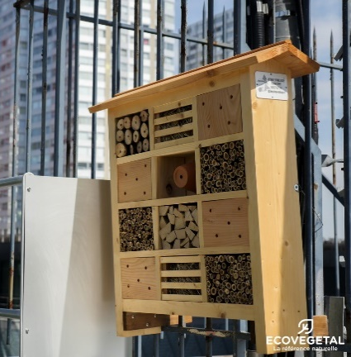
- Nichoirs à oiseaux en béton de bois de différentes tailles. On compte 1 nichoir pour une surface de 500 m².
- Gîte à chauve-souris : 1 gîte par toiture
- Hôtel à insectes de différentes tailles : 1 par toiture. Adapter la taille et le nombre d’hôtel en fonction de la surface de la toiture.
- Ruches : l’installation et l’entretien de ruches en toiture doivent respecter des règles. Mieux vaut s’entourer de professionnels.

